Приложение 3
Структура научного профиля (портфолио) потенциальных научных руководителей участников трека аспирантуры Международной олимпиады Ассоциации «Глобальные университеты»

На русском языке:
Университет | Сеченовский Университет
Уровень владения английским языком | «Пишу, читаю, перевожу со словарем и могу объясняться»
Направление подготовки и профиль образовательной программы, на которую будет приниматься аспирант | 31.06.01 Клиническая медицина (направление подготовки)  3.1.5 Офтальмология
Перечень исследовательских проектов потенциального научного руководителя
Перечень предлагаемых тем для исследовательской работы | Список из 7-10 тем, которые потенциальный научный руководитель предлагает рассмотреть иностранным аспирантам  (В ходе собеседования тема может быть скорректирована или полностью сформулирована в соответствии с научными интересами соискателя)
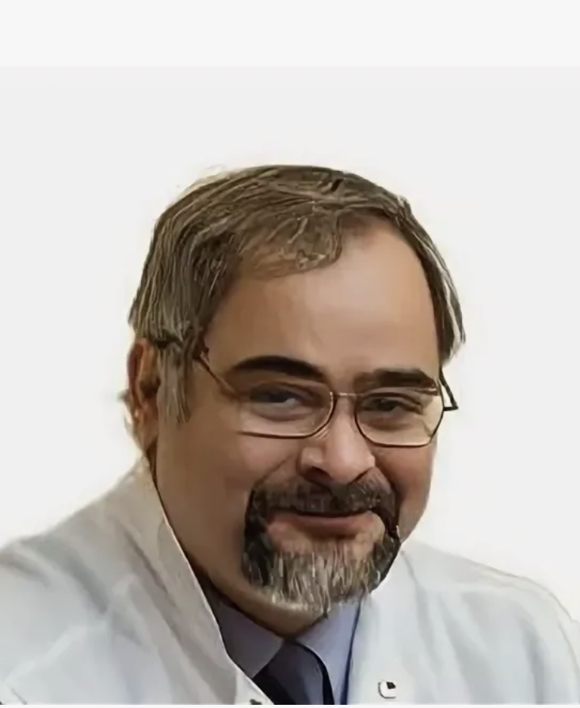Фото  Научный руководитель:  Сипливый Владимир Иванович, кандидат медицинских наук | Заголовок (указывается направление международной карты науки, соответствующее области исследования)
Научные интересы
Офтальмология, глазные болезни, зрение, медицинская статистика.
Особенности исследования (при наличии)
Необходимо указать отличительные особенности данной программы, которые бы выделяли её перед остальными. (Использование уникального оборудования, взаимодействие с зарубежными учеными и исследовательскими центрами, финансовая поддержка аспиранта и т.д.)
Требования потенциального научного руководителя
Претендент должен иметь офтальмологическое образование, владеть методами медицинской статистики, иметь опыт работы с R и RStudio. Обладать базовыми навыками программирования.

Сведения о публикациях потенциального научного руководителя
Данную информацию можно посмотреть в моей странице ORCID: orcid.org/0000-0001-8438-1872
Результаты интеллектуальной деятельности (при наличии)
Данную информацию можно посмотреть в моей странице ORCID: orcid.org/0000-0001-8438-1872

На английском языке:
University | Sechenov University
Level of English proficiency | “Upper Intermediate”
Courses and fields of studies offered for applicants | 31.06.01 Clinical medicine (educational program)  3.1.5 Ophthalmology
Projects for potential academic supervision
Topics offered for prospective researches | List of 7-10 research topics, which are offered for academic supervision for consideration of foreign applicants  (During the course of the Interview a topic may be tuned in according to specific study interest of an applicant)
Фото  Research supervisor:  Siplivyy I. Vladimir - Candidate of Science/ | Заголовок (указывается направление международной карты науки, соответствующее области исследования)
Supervisor’s research interests
Ophthalmology, eye diseases, vision, medical statistics.
Study program highlights (при наличии)
Необходимо указать отличительные особенности данной программы, которые бы выделяли её перед остальными. (Использование уникального оборудования, взаимодействие с зарубежными учеными и исследовательскими центрами, финансовая поддержка аспиранта и т.д.)
Supervisor’s specific requirements:
The applicant must have an ophthalmological education, be proficient in medical statistics methods, have experience working with R and RStudio, and have basic programming skills.
Supervisor’s publications
Указывается общее количество публикаций в журналах, индексируемых Web of Science, Scopus, RSCI за последние 5 лет,
This information can be found on my ORCID page: orcid.org/0000-0001-8438-1872
Impacts of Supervisor’s research (при наличии)
This information can be found on my ORCID page: orcid.org/0000-0001-8438-1872

